TEATRO ILGALAIKIS PLANAS
3–4 KLASEI

Dėl ilgalaikio plano formos susitaria mokyklos bendruomenė, tačiau nebūtina siekti vienodos formos. Skirtingų dalykų ar dalykų grupių ilgalaikių planų forma gali skirtis, svarbu atsižvelgti į dalyko(-ų) specifiką ir sudaryti ilgalaikį planą taip, kad jis būtų patogus ir informatyvus mokytojui, padėtų planuoti trumpesnio laikotarpio (pvz., pamokos, pamokų ciklo, savaitės) ugdymo procesą, kuriame galėtų būti nurodomi ugdomi pasiekimai, kompetencijos, sąsajos su tarpdalykinėmis temomis. Pamokų ir veiklų planavimo pavyzdžių galima rasti Teatro bendrosios programos (toliau – BP) įgyvendinimo rekomendacijų dalyje Veiklų planavimo ir kompetencijų ugdymo pavyzdžiai. Planuodamas mokymosi veiklas mokytojas tikslingai pasirenka, kurias kompetencijas ir pasiekimus ugdys atsižvelgdamas į konkrečios klasės mokinių pasiekimus ir poreikius. Šį darbą palengvins naudojimasis Švietimo portale pateiktos BP atvaizdavimu su mokymo(si) turinio, pasiekimų, kompetencijų ir tarpdalykinių temų nurodytomis sąsajomis.
Kompetencijos nurodomos prie kiekvieno pasirinkto koncentro pasiekimo:

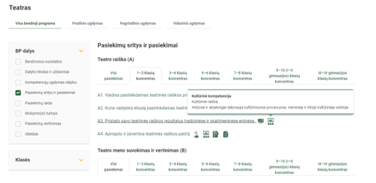

Spustelėjus ant pasirinkto pasiekimo atidaromas pasiekimo lygių požymių ir pasiekimui ugdyti skirto mokymo(si) turinio citatų langas:

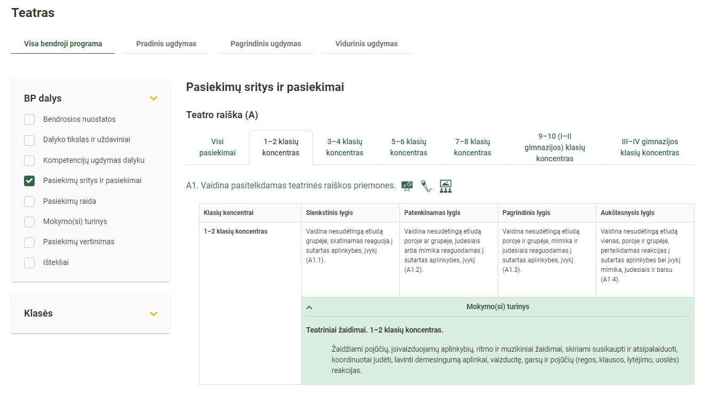

Tarpdalykinės temos nurodomos prie kiekvienos mokymo(si) turinio temos. Užvedus žymeklį ant prie temų pateiktų ikonėlių atsiveria langas, kuriame matoma tarpdalykinė tema ir su ja susieto(-ų) pasiekimo(-ų) ir (ar) mokymo(si) turinio temos(-ų) citatos:

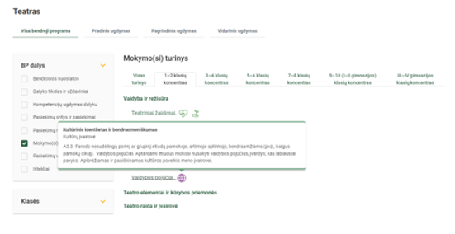

Pateiktame ilgalaikio plano pavyzdyje 2024–2025 mokslo metams nurodomas preliminarus 70-ies procentų Bendruosiuose ugdymo planuose dalykui numatyto valandų skaičiaus paskirstymas:
- stulpelyje Mokymo(si) turinio tema yra pateikiamos BP temos;
- stulpelyje Tema (+BP citata)pateiktos galimos pamokų temos, kurias mokytojas gali keisti savo nuožiūra. Be to, šiame stulpelyje po tema įterpta BP mokymo(si) turinio citata, kurioje aprašyta kas ir kiek giliai turi būti nagrinėjama;
- stulpelyje Val. sk. yra nurodytas galimas nagrinėjant temą pasiekimams ugdyti skirtas pamokų skaičius. Daliai temų valandos nurodytos intervalu, pvz., 1–2. Lentelėje pateiktą pamokų skaičių mokytojas gali keisti atsižvelgdamas į mokinių poreikius, pasirinktas mokymosi veiklas ir ugdymo metodus;
- stulpelyje 30 proc. nurodytas pamokų skaičius iš pasirenkamam turiniui skirto laiko (30 procentų) Mokytojas, atsižvelgdamas į mokinių poreikius, pasirinktas mokymosi veiklas ir ugdymo metodus, gali koreguoti valandų skaičių laisvai pasirenkamam turiniui;
- stulpelyje Galimos mokinių veiklos pateikiamas veiklų sąrašas yra susietas su BP įgyvendinimo rekomendacijų dalimi Dalyko naujo turinio mokymo rekomendacijos, kurioje galima rasti išsamesnės informacijos apie ugdymo proceso organizavimą įgyvendinant atnaujintą BP. Mokytojas gali pasirinkti vieną ar kelias veiklas iš šio sąrašo, jas modifikuoti arba pakeisti kitomis atsižvelgdamas į savo mokinius, esamas mokymosi priemones ir pan.. Svarbu įtraukti mokinius į aktyvias mokymosi veiklas;
- stulpelyje Vadovėlis nurodomi vadovėliai, kuriuose galima rasti informacijos nagrinėjamai temai;
- stulpelyje Kita medžiaga pateikiamos nuorodos į įvairius temai nagrinėti tinkamus šaltinius: vaizdo įrašus, straipsnius ir kt.;
- stulpelyje SMP pateikiamos nuorodos į skaitmenines mokymosi priemones.
Patarimas: šį ilgalaikio plano pavyzdį patogiau naudoti skaitmeniniu formatu išsaugotą savo kompiuteryje, nes visos nuorodos yra interaktyvios, todėl jas galima atidaryti spustelint ant jų. Be to, Kita medžiaga ir SMP stulpelius galėsite papildyti kitų atrastų šaltinių nuorodomis. Tačiau, jeigu visgi norėtumėte turėti atspausdintą versiją, verta spausdinti tik pirmuosius 6 lentelės stulpelius.
Pastabos:
- visos nuorodos patikrintos 2024-08-26;
- simboliu * pažymėtos nuorodos į SMP ir kitus šaltinius, kurie nėra parengti NŠA;
- vaizdo įrašuose, kurie įgarsinti kita, pvz., anglu kalba, nustatymuose pasirinkus parametrą Subtitrai galima pasirinkti funkciją Versti automatiškai ir peržiūrėti įrašą su subtitrais lietuvių kalba.

TEATRO ILGALAIKIS PLANAS 3–4 KLASEI

Bendra informacija:

Mokslo metai _______________
Pamokų skaičius per savaitę ____
Vertinimas:
_____________________________________________________________________________________________________________________________________________________________________________________________________________________________________________________________________________________________________________________________________________________________________

Mokymo(si) turinio tema | Tema (+BP citata) | Val. sk. | 30 proc. | Galimos mokinių veiklos (laisvai pasirenka mokytojas) | Vadovėlis, rekomendacijos | Kita medžiaga | SMP
Vaidyba ir režisūra. | Etiudo kūrimas.  BP: Mokiniai kuria ir atlieka etiudą grupėje, poroje ar individualiai (gyvai arba naudodami kaukes, atskleisdami pasaulio kultūrų įvairovę) pagal savarankiškai pasirinktą temą, derindami prie jos verbalines ir neverbalines raiškos priemones. | 6 | 2 | Teatriniai etiudai apsakymų, pasakų pagrindu. Etiudas „Aš – įsivaizduojamose aplinkybėse“. Temų pavyzdžiai: emocinė atmintis (gimtadienis, ačiū, atsiprašau ir t.t), aplinkybės (lietus, žiema ir t.t.), menami daiktai (virtuvė, Kalėdinės dovanos, mano kambarys ir t.t.).  Scenos kalba: švariakalbės ir greitakalbės | Teatro pradinio BP įgyvendinimo rekomendacijos Žr. OneNote formatu. | Menų pažinimo programos metodinės rekomendacijos. Teatras. Metodinės rekomendacijos. Parengė: Rasa Vasinauskaitė p.282  J.Grigaitienė „Teatriniai pratimai ir žaidimai“, Klaipėdos universiteto leidykla, 2019.  *Greitakalbių pavyzdžiai Žr. https://www.zaidziutaip.lt/juokingos-greitakalbes/  *Teatro apšilimo pratimai Žr. https://youtu.be/bGatlhMoxCU?si=MWv7lP-vnXqmjg7m | Teatro SMP  *Stalo teatras. Pasaka „Kvepiantis medis“. Saulė Degutytė. Žr. https://youtu.be/wIbptxZ141E?si=v9Sls8Y87w1l0uam  *Stalo teatras. Lietuvių liaudies pasaka „Karalaitė ir aukso šukos" Žr. https://youtu.be/ZoMS1J-pGZI?si=E5_-r1tsjJDUbX09
 | Personažo kūrimas.  BP: Aiškinasi, kaip kuriamas personažas (jo amžius, individualios savybės, judesiai, kalbėjimo būdas), pasitelkdami vaizduotę ir kūrybiškumą pasirenka bei panaudoja personažą charakterizuojančias detales, judesius, kalbą. | 6 | 2 | Personažų kūrimas, vaidyba, charakterių analizė (pasakų pagrindu).  Pasaulio pasakų herojų kūrimas scenoje. | Teatro pradinio BP įgyvendinimo rekomendacijos Žr. OneNote formatu. | *Judesio ir žodžio sintezė „Žemė. Tauta. Kalba.“ Žr.  https://www.youtube.com/watch?v=DVTtAt-P5Jw  *Liežuvio pasaka – mankšta Žr. https://youtu.be/HD74XUG6RIg?si=1DPcbG2bztKSulyT  *Scenos kalbos pratimas: artikuliacinė mankšta „Mano namelis" Žr. https://www.youtube.com/watch?v=FSAoiJjXTEw | *Spektaklis vaikams „Seneli, papasakok“. Žr. https://youtu.be/AsZ0yb7o3Sc?si=E4HUe9dlxI9Kcz3p  *Teatro apšilimo pratimai 1 klasei / Theater Warm-up for Grade Žr. https://www.youtube.com/watch?v=laF94U-1x0k)
Teatrinės raiškos ir kūrybos priemonės. | Etiudo aptarimas.  BP: Mokiniai, parodę savo kūrinius klasės draugams, paaiškina įgyvendintus sumanymus, atspindinčius dabarties pilietinės visuomenės savikūrą. | 6 | 2 | Etiudo, vaidinimo pristatymas. Etiudų spektaklio temų pavyzdžiai: „Naujokas“, „Atsitikimas parduotuvėje“, „Išplėštas knygos lapas“, „Po pamokų“, „Pertraukos nuotaikos“, „Kai žaislai (knygų herojai, kino ar animacijos herojai) atgyja“, „Išmestų daiktų istorijos“, „Nematomas draugas“, etc. | Teatro pradinio BP įgyvendinimo rekomendacijos Žr. OneNote formatu. | Ercmonienė, Rasa, Praktinės režisūros abėcėlė: knyga vaikų dramos būrelio vadovui ir dramos mokytojui, Vilnius: Naujoji Rosma, 2001. | *Teatro pamoka su „Teatriuku". Žr. https://youtu.be/bGatlhMoxCU?si=MWv7lP-vnXqmjg7m  * „Teatro ABC – Grimas!” Žr. https://www.youtube.com/watch?v=wYzphY--EF8  * „Teatro ABC – Dekoracijos!” Žr. https://www.youtube.com/watch?v=UuK-ZSJgDjk
 | Refleksija.  BP: Mokiniai diskutuoja apie savo kūrybinius ieškojimus, įsivertina savo ir draugų sumanymus bei pasiekimus. Analizuoja teatro pažinimo reikšmę jų gyvenime bendražmogiškų vertybių kontekste. | 4 | 1 | Refleksijos pratimas – „Spalvoti žirneliai“.  Mokiniams pasiūloma skaityti poemą „Grybų karas“ vaidmenimis. Išbandę patys deklamuoti kūrinį, pagal kurį žiūrėjo spektaklį, mokiniai geriaus supras personažų nuotaiką, kas sukėlė emocijas, kokie personažų santykiai, kodėl jie vienaip ar kitaip elgiasi.  personažais – sėkmes, nesėkmes ir jų priežastis. | Teatro pradinio BP įgyvendinimo rekomendacijos Žr. OneNote formatu. | *Artikuliacinio aparato lavinimas, straipsnis:  http://www.visaginoazuoliukas.lt/out_data/PRANESIMAI/artikuliacinio-aparato-lavinimas.pdf  Duškinas Donaldas, Retorika vaikams. Vaga, 2020. | *Vilniaus teatro „Lėlė“ spektaklis Grybų karas | Pagal Justino Marcinkevičiaus poemą | Rež. A. Mikutis, ištraukos (0:51)  https://www.youtube.com/watch?v=k-lNcZbq99Y  *Skaitovės, skaitančios visą „Grybų karą“ vaizdo įrašas (8:23): https://www.youtube.com/watch?v=SYpHpjmlkwY
 | Kūrybos priemonės.  BP: Iš pateiktų pavyzdžių (ar pažiūrėję gyvą spektaklį) mokiniai susipažįsta ir aptaria teatrinės raiškos ir kūrybos priemones (vaidybą – aktorių darbą; muziką, garsus – kompozitoriaus darbą, scenos apipavidalinimą – scenografo darbą, tekstą – dramaturgo darbą). Apibrėžiama intelektinės nuosavybės sąvoka. | 4 | 2 | Vaidmenų žaidimai (pvz., „Pasiklydęs svetimame mieste”).  Šešėlių teatras  Scenovaizdžio maketas | Teatro pradinio BP įgyvendinimo rekomendacijos Žr. OneNote formatu. | *Šešėlių teatro pamokėlės:  * „Krabas“ Žr. https://www.youtube.com/watch?v=GtS0fzHpbpM  * „Vėžlys“ Žr. https://www.youtube.com/watch?v=7ruvpacxSIs  * „Pingvinas“ Žr. https://www.youtube.com/watch?v=zjVP5i7PEbI  * „Ežiukas“ Žr. https://www.youtube.com/watch?v=w1JNq1p46kg  * „Asilas“ Žr. https://www.youtube.com/watch?v=IBWKhxS3ddQ | *Šešėlių teatras vaikams „Pasidaryk pats“ Žr. https://youtu.be/UKDEGcr8BpY?si=VE_QAVVxoVmVdady  *Šešėlių spektakliai „Padavimai ir legendos“ Žr. https://youtu.be/r4ziYxoaH-I?si=yNySd7K_OY9ky-JO
 | Pavyzdžio aptarimas.  BP: Tyrinėdami konkretų pavyzdį, mokiniai apibūdina, kaip teatro raiškos (kūrybos) priemonės padeda suprasti spektaklį. Pasitelkiamos žymiausių kūrėjų mintys ir darbai. | 4 | 1 | Mokiniai išskiria stebėto spektaklio (pvz., „Ką senelis padarys, viskas bus gerai“) temą ir idėją, atsako į klausimus.  Viešoji kalba, pristatant žaislą, lėlę. | Teatro pradinio BP įgyvendinimo rekomendacijos Žr. OneNote formatu. | *Muzikinis „Keistuolių teatro“ spektaklis „Geltonų plytų kelias“ Žr. https://youtu.be/28GDhbnmkWg?si=gtGd7yYhX2FU_KgB  *A.Lindgren „Pepė Ilgakojinė” Žr.  https://www.youtube.com/watch?v=9idTKunnaWo&t=4s | *Lėlių spektaklis Sigito Gedos pjesės lietuvių liaudies pasakos motyvais „Ką senelis padarys, viskas bus gerai“. Žr. https://www.lrt.lt/mediateka/irasas/8433/spektaklis-sigitas-geda-ka-senelis-padarys-viskas-bus-gerai
 | Pojūčiai.  BP: Savais žodžiais paaiškina teatro raiškos (kūrybos) priemonių poveikį savo kaip žiūrovo pojūčiams, emocijoms. Komentuojamas ekstremalių situacijų poveikis kūrybai. | 3 | 1-2 | Pojūčių atmintis. Susiskirstę į poras ar grupeles, mokiniai kuria personažus mokytojo pasiūlyta arba savo tema įsivaizduojamose aplinkybėse, išreikšdami pojūčius dialogais, kūno kalba, reaguodami į sutartus arba netikėtus (improvizuojant) įvykius, organiškai vertindami visas aplinkybes (vietos, laiko, situacijos). | Teatro pradinio BP įgyvendinimo rekomendacijos Žr. OneNote formatu. | Teatro pradinio BP įgyvendinimo rekomendacijos  *Lėlių teatro kaukių spektaklis vaikams „Snieguolė ir septyni nykštukai“ (59:23)  https://www.youtube.com/watch?v=fzBGno7PIpM&t=1080s | *V. V. Landsbergio „Arklio Dominyko meilė“ Žr. https://www.youtube.com/watch?v=590vnSS-RyM&t=70s
Teatro raida ir įvairovė. | Kaukės.  BP: Mokiniai susipažįsta, gali išvardyti ir apibūdinti kalendorines lietuvių šventes, kuriose naudojamos kaukės (pvz., Užgavėnių, lygiadienio šventės). | 3 | 1-2 | Etiudų kūrimas, naudojant pasigamintus žaislus iš lininio pluošto, verpalų, siūlų.  Kaukių teatras. | Teatro pradinio BP įgyvendinimo rekomendacijos Žr. OneNote formatu. | *Vilniaus „Lėlės“ teatro spektaklis „Aitvaras teisėjas“ – pagal B.Sruogos pjesę (58:54) https://www.lrt.lt/mediateka/irasas/13487/spektaklis-balys-sruoga-aitvaras-teisejas | *Mažiausias teatras pasaulyje Žr. https://www.youtube.com/watch?v=9zX21APF7uY&t=2s  *Lietuvos teatro, muzikos ir kino muziejus. Lėlė-marionetė Silvestras Dūdelė Žr. https://youtu.be/Nh5BT9K_6YU?si=X2egO3WtAkv6Fmhm
 | Kultūrinė įvairovė.  BP: Pagal pateiktus pavyzdžius tyrinėjamas kaukės ir karnavalo ryšys, mokiniai susipažįsta su liaudiškomis, žaidybinėmis, karnavalinėmis teatro ištakomis, atkreipiamas dėmesys į pasaulio kultūrų įvairovę; pasigaminamos nesudėtingos (pvz., Venecijos karnavalo) kaukės, su jomis kuriami nesudėtingi etiudai. | 3 | 1-2 | Mokiniai supažindinami su marionečių teatro spektakliais, kitais teatro reiškiniais Lietuvoje, Europos ir pasaulio šalyse.  Mokiniai stebi, lygina, pateikia savo pavyzdžių.  Mokiniai supažindinami su radio teatro spektakliais, kitais teatro reiškiniais Lietuvoje, Europos ir pasaulio šalyse.  Mokiniai stebi, lygina, pateikia savo pavyzdžių. | Teatro pradinio BP įgyvendinimo rekomendacijos Žr. OneNote formatu. | * „Sniego karalienė" (Panevėžio Lėlių vežimo teatras) (1:19)  https://www.youtube.com/watch?v=nza1g2R1_J8  * „Anderseno sapnas" (Panevėžio Lėlių vežimo teatras) (1:48)  https://www.youtube.com/watch?v=VVNyg4Y_jLk  *Panevėžio Lėlių vežimo teatras. Panevėžys Puppet Wagon Theater (3:09)  https://www.youtube.com/watch?v=y8rIZEC4wtU  *Filmo „Muzikos garsai” marionečių teatro scena / The Sound of Music-The Lonely Goatherd (3:38)  https://www.youtube.com/watch?v=3qU2jGVdjZI  Brilliant and Moving Puppet Theatre (6:35)  https://www.youtube.com/watch?v=lV4ZnoYhwgg | *Radijo spektaklių pavyzdžiai:  *Radijo vaidinimas „Plėšikas Hocenplocas“ parengtas pagal to paties pavadinimo Otfrydo Proislerio pasaką-apysaką. Žr. https://www.lrt.lt/mediateka/irasas/1012681682/plesikas-hocenplocas-1-dalis  https://www.lrt.lt/mediateka/irasas/1012681683/plesikas-hocenplocas-2-dalis  *Radiofonizuota Hanso Christiano Anderseno pasaka „Skilktuvas”. Režisierė Lilija Žadeikytė. Įrašyta 1995m.  https://www.lrt.lt/mediateka/irasas/102723828/skiltuvas  https://www.lrt.lt/mediateka/irasas/1013671225/sugrizimas
 | Lėlių teatras.  BP: Mokiniai susipažįsta su lėlių teatru; iš natūralių, saugių medžiagų pasigamina lėles ir suvaidina trumpus etiudus apie gamtos tausojimą. | 3 | 2 | Marionečių (lėlių) teatro paslaptys Gyvai arba naudojantis skaitmeninėmis technologijomis, mokiniai supažindinami su marionečių (lėlių) teatro spektakliu senovės lietuvių pasakos motyvais.  Lėlių gamyba | Teatro pradinio BP įgyvendinimo rekomendacijos Žr. OneNote formatu. | *LRT pamokėlės. Lėlių teatras „Kaip negyvą daiktą paversti gyvu?“ Žr. https://youtu.be/xuelI3AmbMU?si=z2gohfkNCr7Yn3-0 | *Lėlių spektaklis Sigito Gedos pjesės lietuvių liaudies pasakos motyvais „Ką senelis padarys, viskas bus gerai“. Žr. https://www.lrt.lt/mediateka/irasas/8433/spektaklis-sigitas-geda-ka-senelis-padarys-viskas-bus-gerai  * „Lėlės marionetės gamyba, visas procesas” (12:29)  https://www.youtube.com/watch?v=vF_LFIkBM2M  *Marionetė gatvėje (2:10):  https://www.youtube.com/watch?v=txiucVjW0lA
 | Kaukė ir graikų mitai.  BP: Mokiniai tyrinėja antikinio teatro ir commedia dell’arte kaukes; pasigaminę jas, improvizuoja trumpus etiudus pagal graikų mitus, italų komedijos siužetus. | 3 | 1 | Kaukių gamyba  papjė-mašė technikos būdu vaidybinėms improvizacijom Užgavėnėms, karnavalui. | Teatro pradinio BP įgyvendinimo rekomendacijos Žr. OneNote formatu. | *Lėlių spektaklis vaikams „Buvo buvo kaip nebuvo" (33:43)  https://www.youtube.com/watch?v=oNuSLUiPcQY | *LRT VAIKAI. Spektaklis šeimai „Tėčio pasaka“  Žr. https://youtu.be/qno5SwMpJBw?si=U84pYlMCRADcQOe-
 | Kaukė siužeto kontekstuose.  BP: Diskutuoja, kaip kaukės gali būti naudojamos kasdieniame gyvenime, kada ir kaip mokiniai patys pasinaudoja kaukėmis. Stengiamasi į tai pažvelgti per mokymosi visą gyvenimą prizmę. | 3 | 2 |  | Teatro pradinio BP įgyvendinimo rekomendacijos Žr. OneNote formatu. |  | *Pantomimos spektaklio „Žavūs nerangumai“ ištrauka. Žr.  https://www.youtube.com/watch?v=A7sPFe4Thts
 |  | 48 | 22

_______________________________

